Инструкция по просмотру сведений о социальном статусе граждан Республики Казахстан посредством портала «электронного правительства» (egov.kz)

Минимальные требования для возможности работы в портале «электронного правительства» (egov.kz).
Для возможности просмотра социального статуса граждан Республики Казахстан посредством портала «электронного правительства» (egov.kz) у пользователя должны быть следующие атрибуты:
- Наличие Личного кабинета в портале «электронного правительства» (egov.kz);
- Электронно-цифровая подпись (ЭЦП) с актуальным сроком действия;
- Приложение NCALayer, установленное и запущенное на локальном компьютере пользователя.

Источник данных по социальным статусам граждан Республики Казахстан
Первоисточником сведений о социальных статусах граждан Республики Казахстан, отображающиеся в результатах поиска в портале «электронного правительства» (egov.kz), является государственная база данных Министерства труда и социальной защиты населения Республики Казахстан. Техническое сопровождение вышеуказанной базы данных осуществляет АО «Центр развития трудовых ресурсов» (ЦРТР).

Просмотр сведений о социальном статусе гражданина Республики Казахстан

Вход в портал «электронного правительства» (egov.kz)
Пользователю необходимо пройти по следующей ссылке:
http://idp.egov.kz/idp/login?lvl=2&url=http%3A%2F%2Fegov.kz%2Fservices%2FP6.02%2F

Далее пользователю необходимо пройти процедуру авторизации.

Возможные варианты авторизации:
- Логин/пароль;
- ЭЦП;
- ЭЦП на SIM-карте;
- Одноразовый пароль.
Рекомендуемый вид авторизации: по ЭЦП.
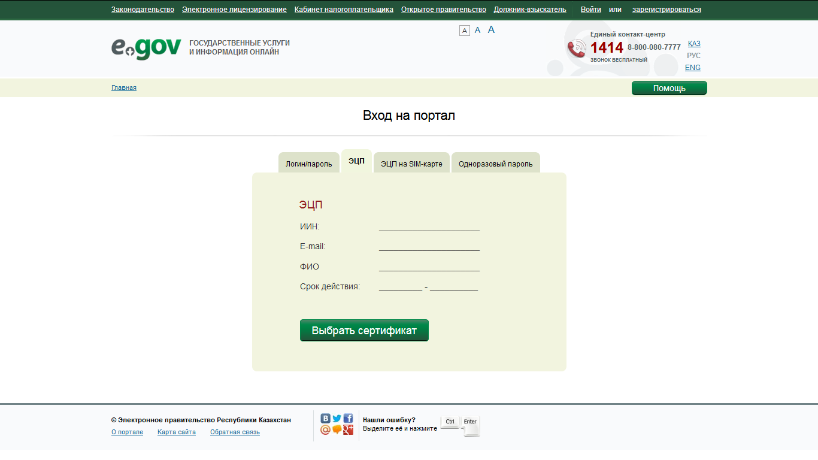

На момент прохождения авторизации система может выдать следующее информационное сообщение:

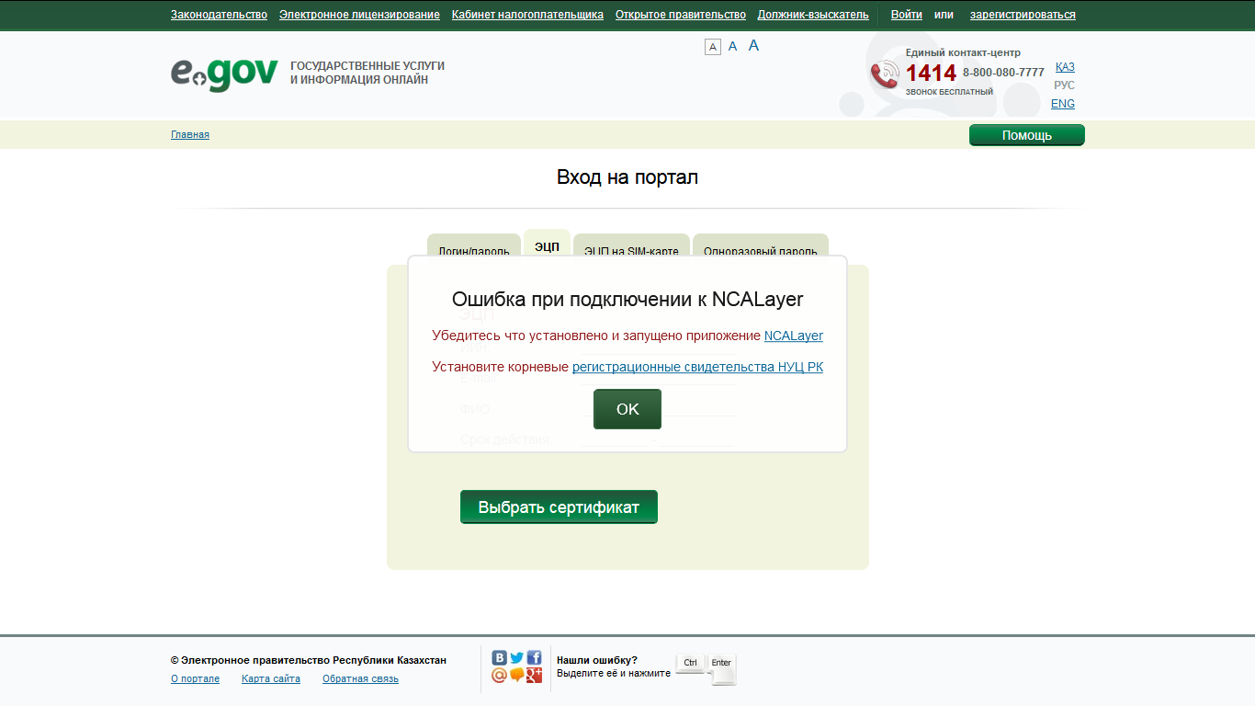
В тексте информационного сообщения указаны 2 причины, по которым не представляется возможным пройти авторизацию:
- Не установлено и не запущено приложение NCALayer. По установке и использованию данного приложения необходимо пройти на официальный сайт Национального удостоверяющего центра Республики Казахстан, нажав на ссылку NCALayer.
- Установите корневые регистрационные свидетельства НУЦ РК. Пройдя по ссылке «регистрационные свидетельства НУЦ РК» пользователь получит описание дальнейших действий.

Поиск сведений о социальном статусе граждан Республики Казахстан.
После успешной авторизации в портале «электронного правительства» пользователю станет доступна рабочая область, состоящая из 2 шагов:
- Ввод данных;
- Результат.
В правой части рабочей области отображается информация об услуге.
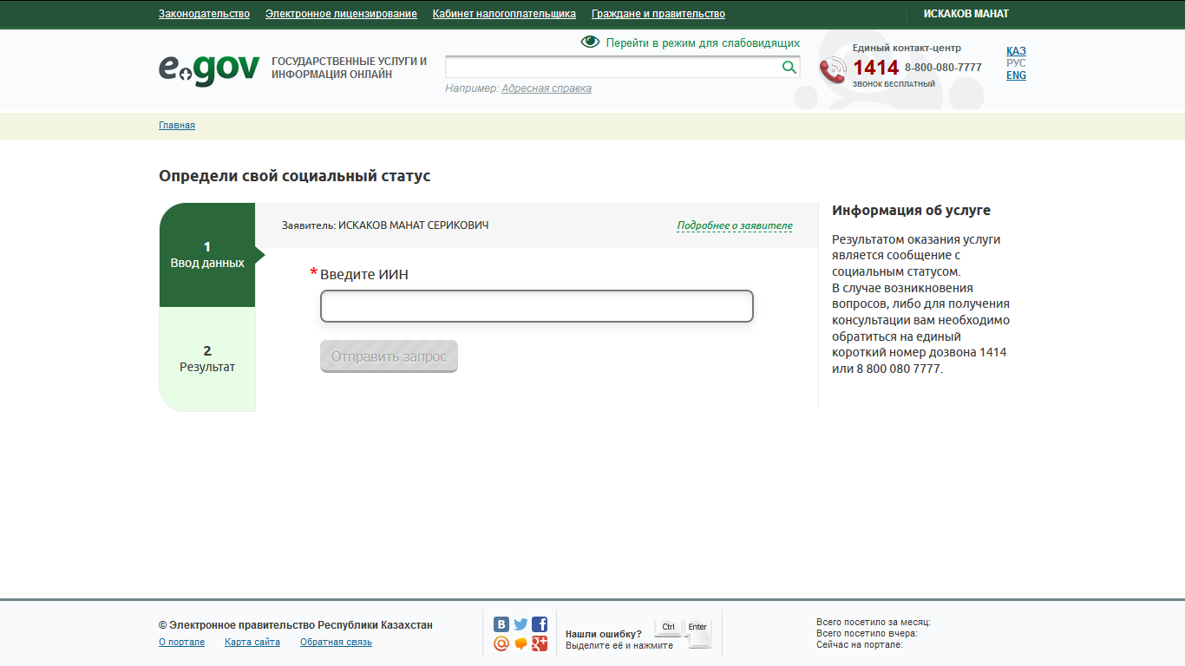

Ввод данных.
На данном шаге пользователю отображаются следующие сведения и поля:
- «Заявитель:». В данном поле в автоматическом режиме отображается ФИО пользователя, авторизовавшегося в портале «электронного правительства» (egov.kz). На нашем примере – Искаков Манат Серикович.
- «Подробнее о заявителе». При нажатии на данную ссылку отображается подробная информация о заявителе (ФИО, ИИН, Адрес, Пол, Национальность, Гражданство, Дата рождения, Документ, удостоверяющий личность).
- «*Введите ИИН». В данном поле пользователю необходимо будет вводить ИИН обратившихся в организацию здравоохранения пациентов.
Примечание: в данном разделе пользователю необходимо будет ввести только ИИН пациента и нажать на кнопку «Отправить запрос».

Результат.
- На данном шаге по указанному ИИН пациента отображается результат запроса на определение социального статуса:
Результат запроса будет отображаться в следующем формате:
Статус ИИН [ХХХХХХХХХХХХ] : [Социальный статус]!
[Пояснения касательно участия в системе обязательного социального медицинского страхования]

- На данном шаге пользователь может осуществить новый поиск по другому пациенту, нажав на кнопку «Новый запрос». В таком случае система автоматически перенаправляет пользователя на первый шаг («Ввод данных»). Процедура по вводу данных описана выше.

